RESOLUCIÓN DE LA COMISIÓN DE QUEJAS Y DENUNCIAS DEL INSTITUTO ELECTORAL Y DE PARTICIPACIÓN CIUDADANA DEL ESTADO DE JALISCO, RESPECTO DE LA SOLICITUD DE ADOPTAR LAS MEDIDAS CAUTELARES A QUE HUBIERE LUGAR, FORMULADAS POR MORENA, DENTRO DEL PROCEDIMIENTO SANCIONADOR ESPECIAL IDENTIFICADO CON EL NÚMERO DE EXPEDIENTE PSE-QUEJA-319/2021.

R E S U L T A N D O S:

1. Presentación del escrito de denuncia. El veinticinco de mayo del año dos mil veintiuno, se presentó en la oficialía de partes del Instituto Electoral y de Participación Ciudadana del Estado de Jalisco, el escrito signado por Idalia Chávez Martínez, en su carácter de representante del partido político MORENA ante el Consejo Municipal de Valle de Juárez, Jalisco, de este Instituto, mediante el cual denunció hechos que considera violatorios de la normatividad electoral vigente en el estado de Jalisco, cuya realización atribuye al candidato José Manuel Chávez Rodríguez, candidato a la presidencia municipal de Valle de Juárez, Jalisco, por el Partido Acción Nacional.

2. Radicación, ampliación de término y diligencias de investigación. El veintiséis de mayo, la Secretaría Ejecutiva del Instituto, dicto acuerdo mediante el cual radicó el escrito de denuncia con el número de expediente PSE-QUEJA-319/2021; por otra parte, se determinó ampliar el plazo para resolver sobre la admisión o desechamiento de la denuncia, y se ordenó la práctica de las diligencias de investigación, en la cuales, se llevó a cabo la verificación de la existencia y contenido de las publicaciones objeto de denuncia alojadas en la red social Facebook.

3. Acta circunstanciada. Se dio inicio el veintinueve de mayo con la elaboración del acta circunstanciada la cual concluyó el ocho de junio por personal de la Oficialía Electoral debidamente investido de fe pública electoral y legalmente facultado para el ejercicio de dicha función, verificó la existencia y contenido de las publicaciones imágenes y videos referidas en el escrito de denuncia.

4. Admisión a trámite. El nueve de junio, la Secretaría, dictó un acuerdo en el cual admitió a trámite la queja PSE-QUEJA-319/2021 formulada por el partido político MORENA.

5. Proyecto de medida cautelar y remisión de constancias. Mediante memorándum 175/2021 notificado el 16 de junio de 2021, la Secretaría Ejecutiva hizo del conocimiento de la Comisión de Quejas y Denuncias de este Instituto el contenido de los acuerdos citados en el resultando que antecede y remitió vía electrónica las constancias que integran el expediente relativo al Procedimiento Administrativo Sancionador Especial identificado con el número de expediente PSE-QUEJA-319/2021 a efecto de que ese órgano colegiado determinara lo conducente sobre la adopción de las medidas solicitadas por la parte denunciante.

C O N S I D E R A N D O:

I. Competencia. La Comisión de Quejas y Denuncias es el órgano técnico del Instituto, competente para determinar lo conducente respecto a la adopción de medidas cautelares en los procedimientos administrativos sancionadores, en términos de lo dispuesto por los artículos 469, párrafo 4; 472, párrafo 9 del Código Electoral del Estado de Jalisco; 45, párrafo 1, fracción III del Reglamento Interior del Instituto Electoral y de Participación Ciudadana del Estado de Jalisco; 1 y 10, párrafos 3, 4 y 5 del Reglamento de Quejas y Denuncias del Instituto Electoral y de Participación Ciudadana del Estado de Jalisco.

II. Hechos denunciados. Del contenido de la denuncia formulada, se desprende que la parte promovente esencialmente se queja de que el ciudadano José Manuel Chávez Rodríguez, candidato a la presidencia municipal de Valle de Juárez, Jalisco, por el Partido Acción Nacional, ha difundido desde sus páginas personales en las redes sociales Facebook, diversa propagada política electoral, imágenes y videos respecto a la violación del interés superior de la niñez como derecho humano.

III. Solicitud de medida cautelar. El partido político MORENA, en el expediente PSE-QUEJA-319/2021 solicitó la adopción de medidas cautelares en los términos siguientes:

“…Y en consecuencia, se proceda el inmediato retiro de Ia propaganda desplegada por el denunciado, en la red social descrita conocida como Flickr, incluyendo también aquellas que por cuestiones ajenas a nuestras posibilidades aun no hayan sido detectadas; pues existe el temor fundado de que la segmentación de dicha estrategia, con lleve más instrumentos propagandísticos desplegables por el DENUNCIADO, que por estar en ciernes o inmersos en las campañas electorales, persista en mantener dicha estratagema ilegal y con ello se produzca una irreparabilidad del daño que la misma vulnera el interés superior de la niñez, ello en tanto se resuelve el procedimiento o desaparezcan las circunstancias que hagan posible la reparación del daño que se pudiera causar, con fundamento en el artículo 471 y 472 párrafo 3, fracción IV del Código Electoral del Estado de Jalisco; así como lo dispuesto en el artículo 4 de los Lineamientos para la Función de la Oficialía Electoral del Estado de Jalisco”.

IV. Pruebas ofrecidas por la parte promovente. Una vez que fue analizado íntegramente el escrito de denuncia, se advierte que la parte quejosa ofreció los siguientes medios de convicción:

“1. LA DOCUMENTAL PÚBLICA.- Consistente en la certificación de la diligencia de la oficialía electoral, de la existencia del contenido de las publicaciones realizadas por el candidato denunciado, y objeto de denuncia del presente ocurso, las cuales se encuentran disponibles para su consulta en las ligas”:

Dieciséis de abril del año en curso
https://www.facebook.corn12255982351103661/posts/3911546515547228/

Veinte de abril del año en curso
https://www.facebook.com/2255982351103661/posts/3922233507811862/

https://www.facebook.com/2255982351103661/posts/4015351321833413/

Veintidós de mayo del año en curso
https://www.facebook.com/Josemanuelpresidente/videos/3270336946401958/

Veintitrés de abril del año en curso
https://www.facebook.com/2255982351103661/posts/3930825846952628/

Veintisiete de abril del año en curso
https://www.facebook.com/Josemanuelpresidenteivideos/3270336946401958/

V. DILIGENCIAS ORDENADAS POR ESTA AUTORIDAD.

Es preciso establecer que esta autoridad integradora, ordenó realizar como diligencia de investigación la verificación de la existencia y contenido de las publicaciones objeto de denuncia, la cual fue plasmada en el acta levantada en función de la Oficialía Electoral número IEPC-OE-478/2021, la cual constituye una prueba documental pública que de conformidad al párrafo 2 del artículo 463 del código en la materia, merece valor probatorio pleno.

VI. Naturaleza y finalidad de las medidas cautelares. De conformidad con lo dispuesto en los artículos 472, párrafo 9, del Código; y 10, del Reglamento de Quejas y Denuncias de este Instituto; las medidas cautelares constituyen instrumentos que puede decretar la autoridad competente, a solicitud de parte interesada o de oficio, para conservar la materia del litigio, así como para evitar un grave e irreparable daño a las partes en conflicto o a la sociedad, con motivo de la sustanciación de un procedimiento.

Por tanto, se trata de resoluciones que se caracterizan, generalmente, por ser accesorias y sumarias; accesorias, en tanto la determinación no constituye un fin en sí mismo; y, sumarias, debido a que se tramitan en plazos breves y su finalidad es prever la dilación en el dictado de la resolución definitiva, así como evitar que el perjuicio se vuelva irreparable, asegurando la eficacia de la resolución que se dicte.

En consecuencia, las medidas cautelares están dirigidas a garantizar la existencia y el restablecimiento del derecho que se considera afectado, cuyo titular estima que puede sufrir algún menoscabo.

Bajo esa lógica, las medidas cautelares a la vez que constituyen un instrumento de otra resolución, también sirven para tutelar el interés público, porque buscan restablecer el ordenamiento jurídico conculcado, desapareciendo provisionalmente, una situación que se califica como ilícita.

Ello, con la finalidad, como ya se apuntó con anterioridad, de evitar la producción de daños irreparables, la afectación de los principios rectores de la materia electoral o la vulneración de los bienes jurídicos tutelados por la Constitución Política de los Estados Unidos Mexicanos o la legislación electoral aplicable.

Ahora bien, para que en el dictado de las medidas cautelares se cumpla el principio de legalidad, la fundamentación y motivación deberá ocuparse cuando menos, de los aspectos siguientes:

- La probable violación a un derecho, del cual se pide la tutela en el proceso, y,
- El temor fundado de que, mientras llega la tutela jurídica efectiva, desaparezcan las circunstancias de hecho necesarias para alcanzar una decisión sobre el derecho o bien jurídico, cuya restitución se reclama (periculum in mora).

La medida cautelar adquiere justificación si hay un derecho que requiere protección provisional y urgente, a raíz de una afectación producida –que se busca evitar sea mayor- o de inminente producción, mientras se sigue el procedimiento o proceso en el cual se discute la pretensión de fondo de quien dice sufrir el daño o la amenaza de su actualización.

Atendiendo a esa lógica, el dictado de las medidas cautelares se debe ajustar a los criterios que la doctrina denomina como fumus boni iuris –apariencia del buen derecho– unida al periculum in mora –peligro en la demora- de que mientras llega la tutela efectiva se menoscabe o haga irreparable el derecho materia de la decisión final–.

Sobre el fumus boni iuris o apariencia del buen derecho, se debe precisar que éste apunta a una credibilidad objetiva y seria sobre la juridicidad del derecho que se pide proteger, a fin de descartar que se trate de una pretensión manifiestamente infundada, temeraria o cuestionable. Por su parte, el periculum in mora o peligro en la demora consiste en la posible frustración de los derechos del promovente de la medida cautelar, ante el riesgo de su irreparabilidad.

Como se puede deducir, la verificación de ambos requisitos obliga indefectiblemente a que la autoridad administrativa realice una evaluación preliminar del caso concreto en torno a las respectivas posiciones enfrentadas, a fin de determinar si se justifica o no el dictado de las medidas cautelares.

En consecuencia, si de ese análisis previo resulta la existencia de un derecho, en apariencia reconocido legalmente de quien sufre la lesión o el riesgo de un daño inminente y la correlativa falta de justificación de la conducta reprochada, entonces se torna patente que la medida cautelar debe ser acordada, salvo que el perjuicio al interés social o al orden público sea mayor a los daños que pudiera resentir el solicitante, supuesto en el cual, deberá negarse la medida cautelar.

Como se puede observar de todo lo anteriormente explicado, es inconcuso entonces que la ponderación de los valores tutelados que justifican los posicionamientos de las partes en conflicto, así como la valoración de los elementos probatorios que obren en el expediente, se convierte en una etapa fundamental para el examen de la solicitud de medidas cautelares, toda vez que cuando menos se deberán observar las directrices siguientes:

- Verificar si existe el derecho cuya tutela se pretende.

- Justificar el temor fundado de que, ante la espera del dictado de la resolución definitiva, desaparezca la materia de controversia.

- Ponderar los valores y bienes jurídicos en conflicto, y justificar la idoneidad, razonabilidad y proporcionalidad de la determinación que se adopte.

- Fundar y motivar si la conducta denunciada, atendiendo al contexto en que se produce, trasciende o no a los límites del derecho o libertad que se considera afectado y, si presumiblemente, se ubica en el ámbito de lo ilícito.

De esa forma, la medida cautelar en materia electoral cumplirá sus objetivos fundamentales: evitar la vulneración de los bienes jurídicos tutelados, así como la generación de daños irreversibles a los posibles afectados. Todo ello para que cuando se dicte la resolución de fondo, sea factible su cumplimiento efectivo e integral.

VII. Pronunciamiento respecto de la solicitud de adopción de la medida cautelar.

Precisado lo anterior y considerado en su integridad el escrito de queja y las pruebas que obran en el expediente, se analiza la pretensión, hecha valer por la parte denunciante.

Para tal efecto, a continuación, se detallará el resultado de las diligencias de investigación ordenadas, cuyo resultado se encuentra en el acta de Oficialía Electoral número IEPC-OE/478/2021, en la cual se precisa el resultado de la verificación del contenido de las publicaciones denunciadas por el impetrante, en los siguientes términos:

Acta Circunstanciada levantada con motivo de los links de la
página a nombre del denunciado José Manuel Chávez Rodríguez
https://www.facebook.com/2255982351103661/posts/3911546515547228/
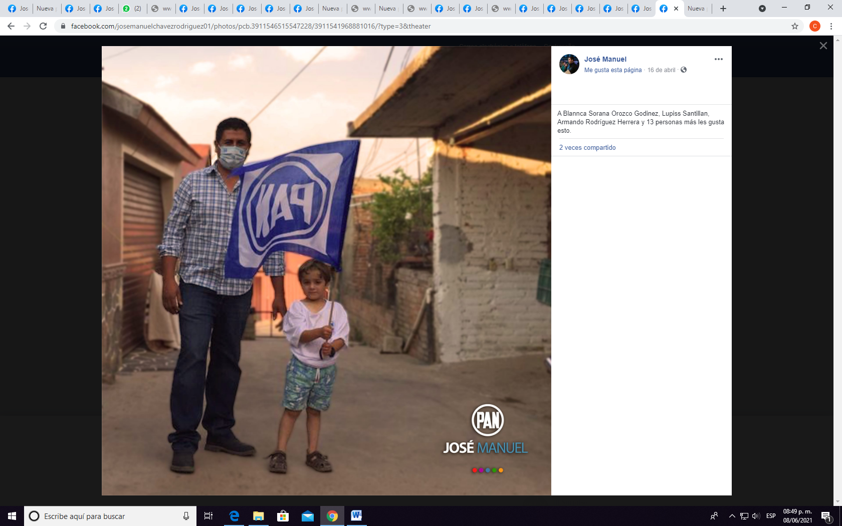 |  | 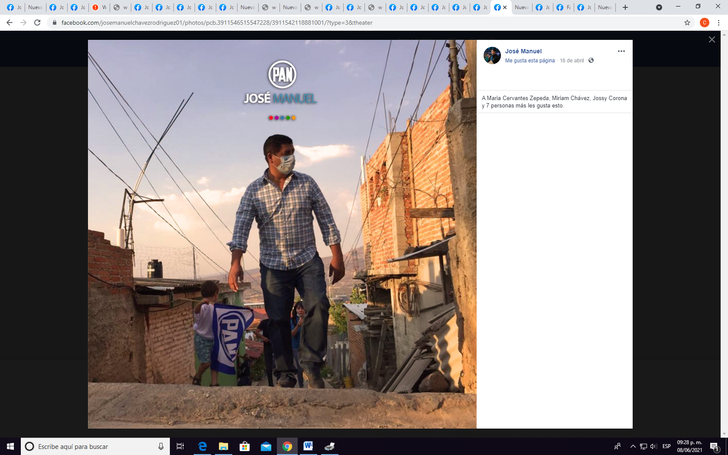
https://www.facebook.com/2255982351103661/posts/3922233507811862/


https://www.facebook.com/2255982351103661/posts/4015351321833413/
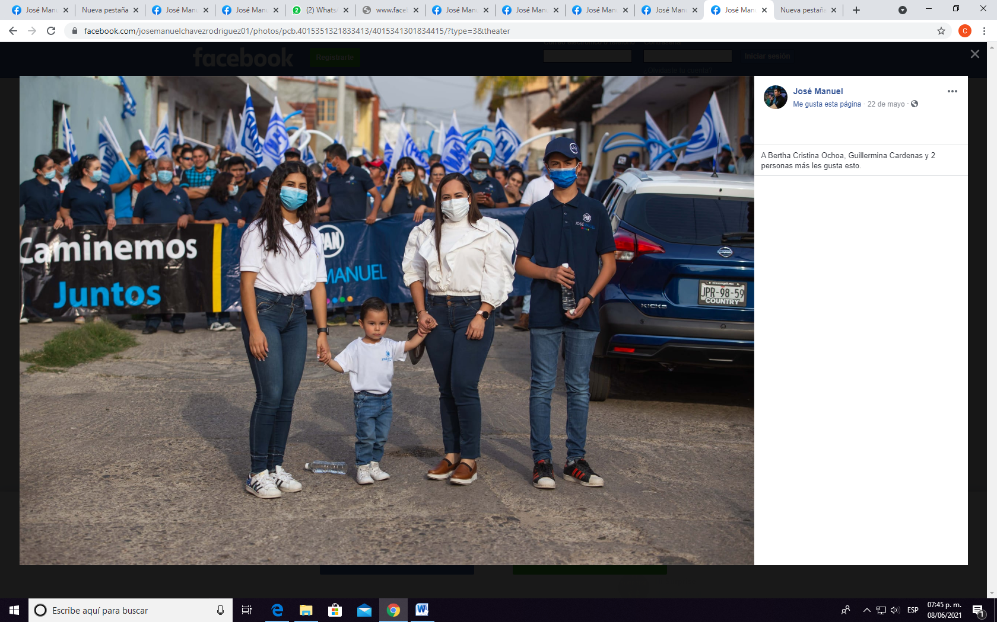

https://www.facebook/Josemanuelpresidente/videos/3270336946401958/
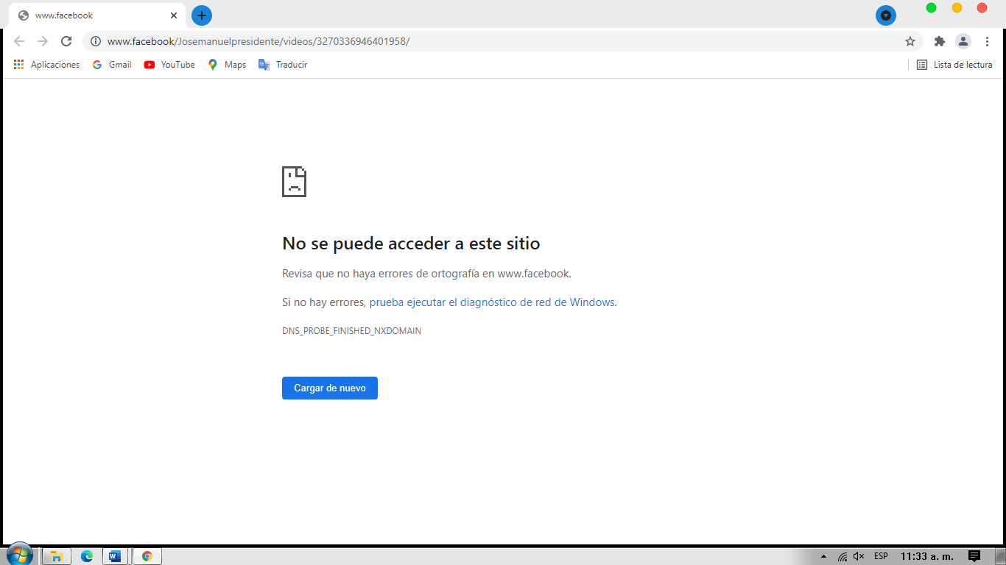

https://www.facebook.com/2255982351103661/posts/3930825846952628/
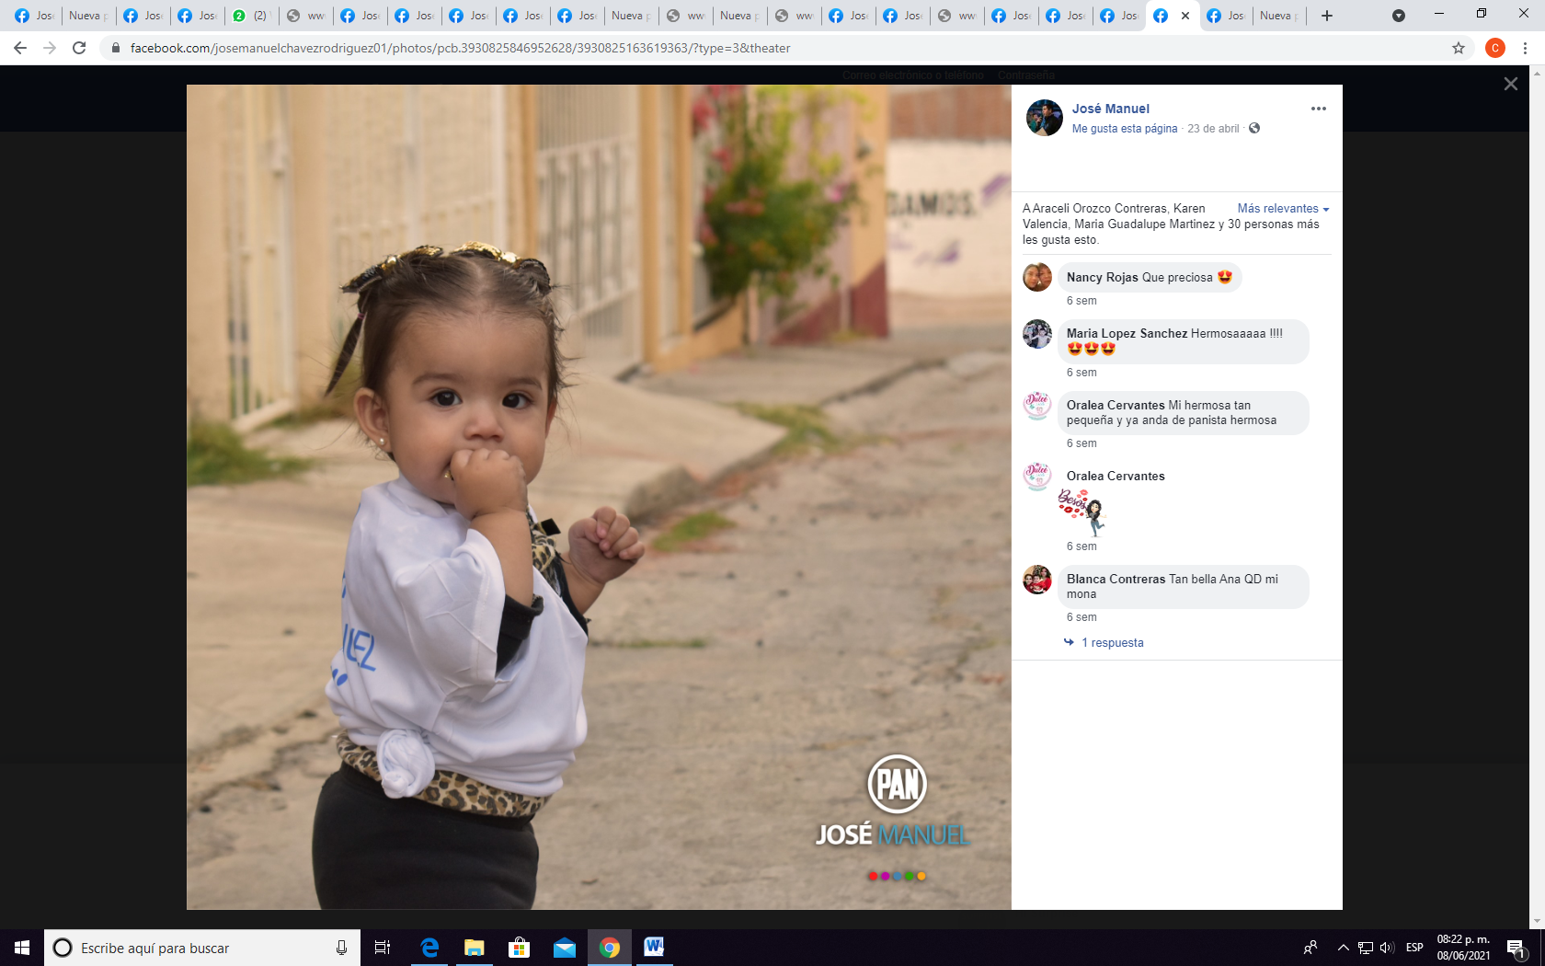

https://www.facebook.com/Josemanuelpresidenteivideos/3270336946401958/
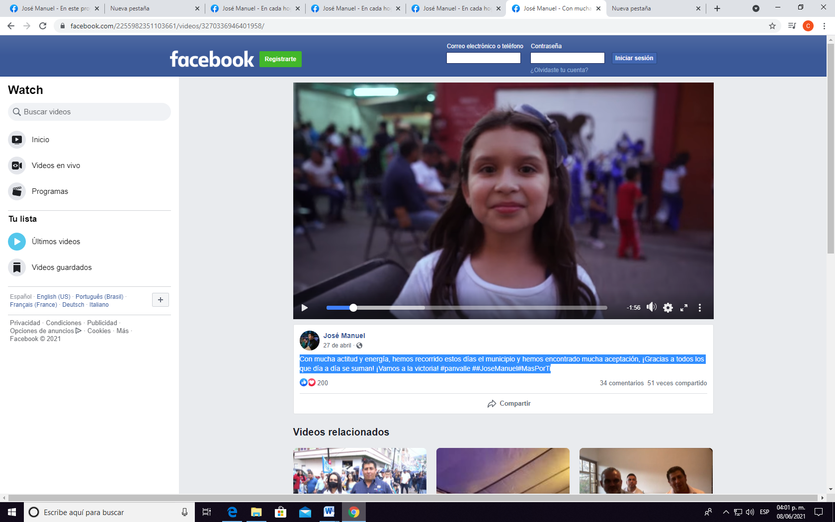 | 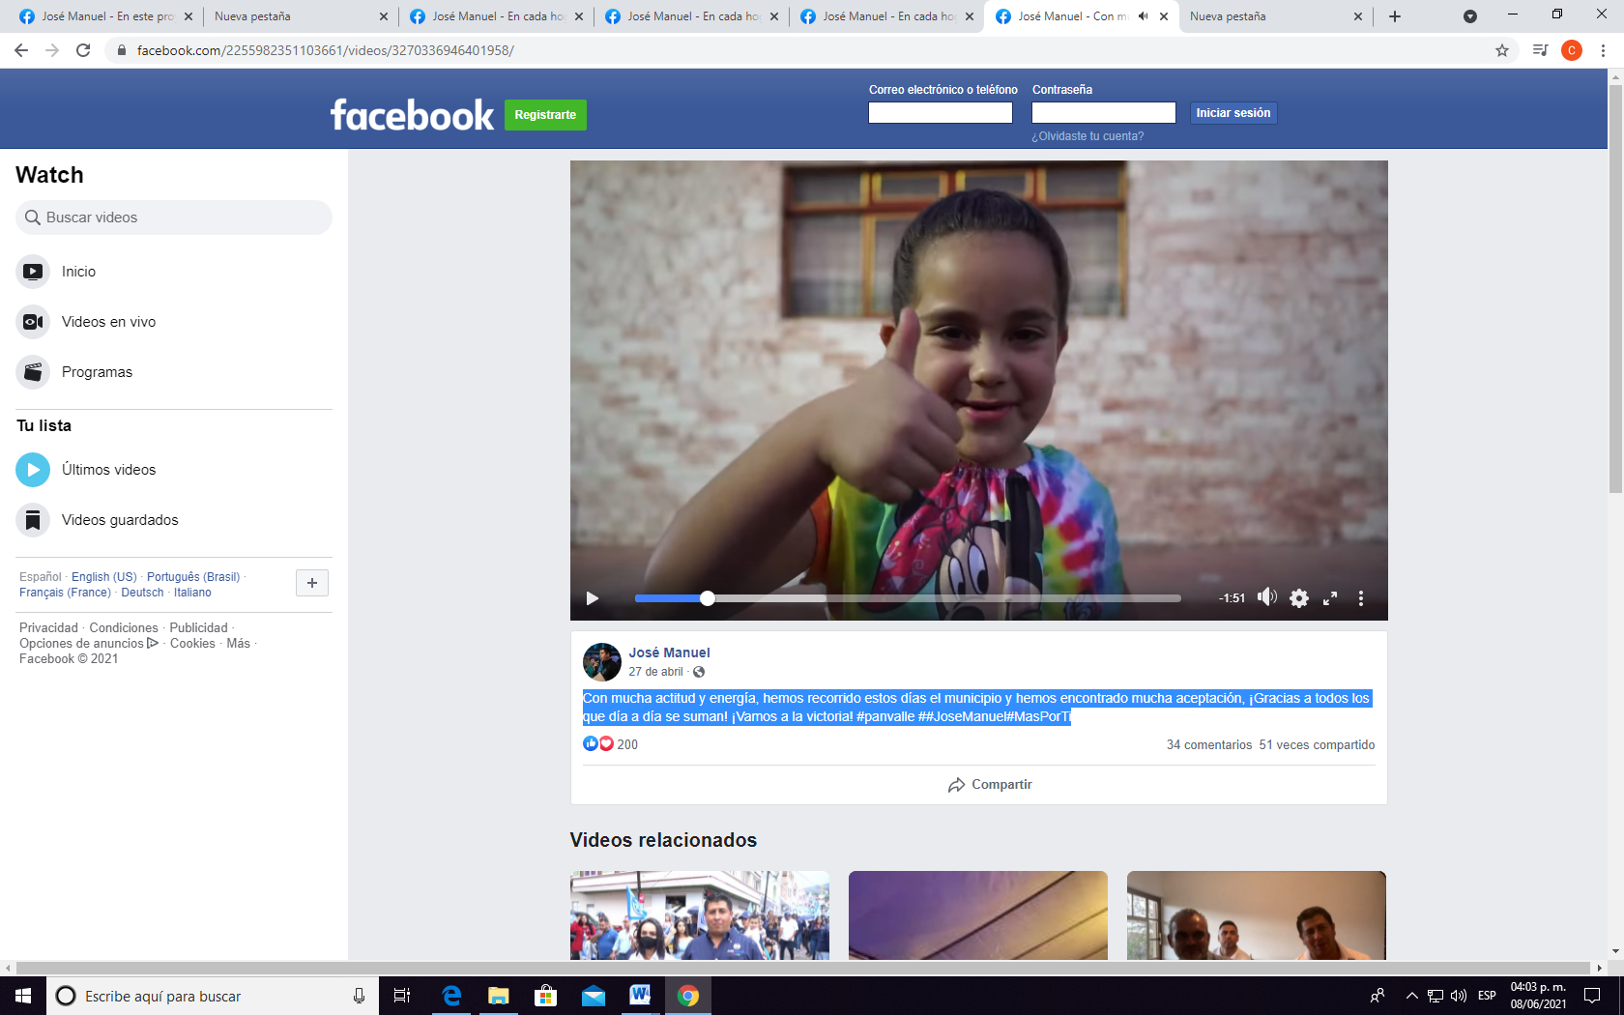
 | 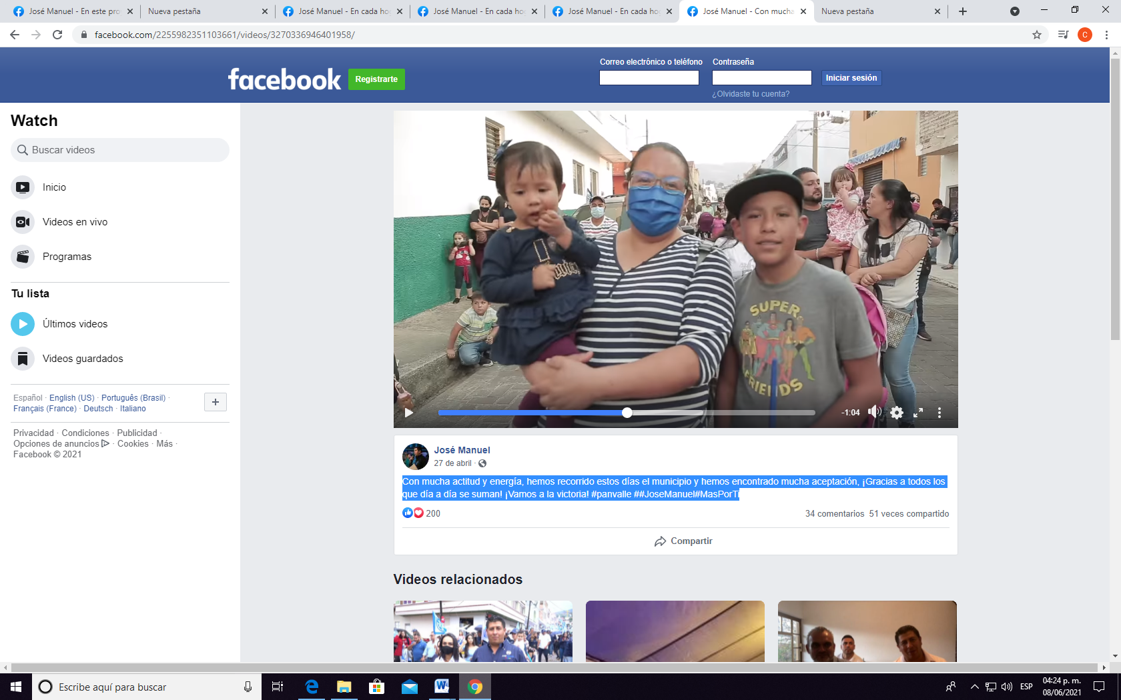
 | 
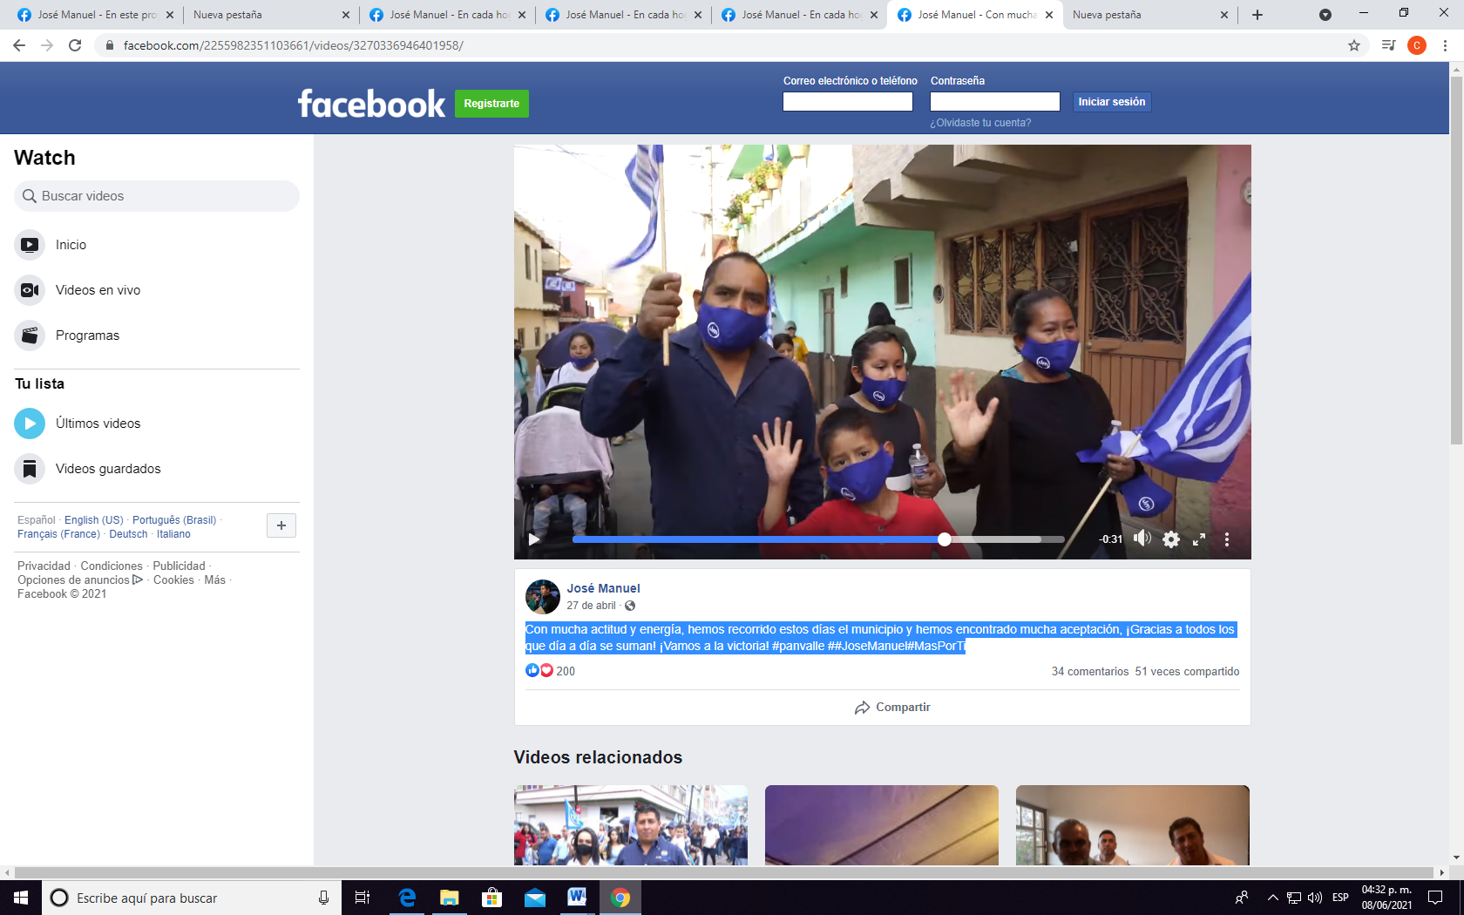

Ahora bien, se procederá al análisis de los hechos denunciados con el fin de determinar si es procedente el dictado de medidas cautelares que tengan como objeto restablecer de manera transitoria el ordenamiento jurídico conculcado, desapareciendo eventualmente una situación que se reputa antijurídica, con la finalidad de evitar la generación de daños irreparables por la participación activa o pasiva de niñas, niños y adolescentes.

Análisis de los posibles actos que contravienen las normas de propaganda electoral.

Participación activa o pasiva de niñas, niños y adolescentes.- Se precisa, que en aras de maximizar la dignidad y los derechos de las niñas, niños y adolescentes que aparecen en las fotografías publicadas en la red social Facebook del denunciado, se difuminaron sus rostros, evitando de esta forma un perjuicio al interés superior de la niñez.

Sobre el análisis de las publicaciones objeto de estudio, descritas en líneas que anteceden, que conforme a lo dispuesto por el punto 1, 2 y 3 de los Lineamientos para la protección de los derechos de niñas, niños y adolescentes en materia político-electoral, cuando aparezcan estos deberán de observarse las disposiciones establecidas en dichos lineamientos para su aparición entre otros, en actos políticos, como en el caso concreto.

En el mismo sentido de las fotografías ubicadas en la tabla anterior, se advierte que aparecen niños y niñas, cuyas facciones se aprecian de manera directa, en términos del punto 5 de los Lineamientos para la protección de los derechos de niñas, niños y adolescentes en materia político-electoral. Aun cuando se aprecia que en el contexto en el que se muestran, las referidas imágenes, no induce o incita a la violencia, al conflicto, al odio, a las adicciones, a la vulneración física o mental, a la discriminación, a la humillación, a la intolerancia, al acoso escolar o bullying, al uso de la sexualidad como una herramienta de persuasión para atraer el interés del receptor, o cualquier otra forma de afectación a la intimidad, la honra y la reputación de los menores de edad, dispuesto en el punto siete de los citados lineamientos.

De igual forma, esta Comisión advierte que del contenido de las imágenes referidas en el cuadro que antecede, aparecen en las publicaciones de estudio, de forma incidental varias niñas, niños y adolescentes, acorde al criterio establecido en el punto cinco de los lineamientos citados.

Lo que cobra validez, con los criterios adoptados por el Tribunal Electoral del Poder Judicial de la Federación, al establecer que si en la propaganda política o electoral se recurre a imágenes de personas menores de edad como recurso propagandístico y parte de la inclusión democrática, se deben cumplir ciertos requisitos mínimos para garantizar sus derechos, como el consentimiento por escrito o cualquier otro medio de quienes ejerzan la patria potestad o tutela, así como la opinión de la niña, niño o adolescente en función de la edad y su madurez.

Aunado a ello, cabe señalar que el punto 15 de los citados lineamientos, establece que cuando la aparición de las niña, niños y adolescentes sea incidental y no se cuenta con los consentimientos respectivos, se deberá difuminar, ocultar o hacer irreconocibles la imagen, voz o cualquier otro dato que haga identificable al sujeto de protección, con el fin de maximizar su dignidad y derechos.

Al tenor de lo anterior, las integrantes de esta Comisión, con la finalidad de evitar la vulneración de los derechos de las niñas, niños y adolescentes y velando en todo momento por el interés superior de la niñez como derecho humano, se considera necesario hacer que cese la conducta presumiblemente infractora, ello en tanto sea dictada una resolución de fondo en el presente asunto.

- Tutela preventiva.
Ahora bien, la medida cautelar en su vertiente de tutela preventiva, se concibe como una protección contra el peligro de que una conducta ilícita o probablemente ilícita continúe o se repita y con ello se lesione el interés original, considerando que existen valores, principios y derechos que requieren de una protección específica, oportuna, real, adecuada y efectiva, por lo que para garantizar su más amplia protección las autoridades deben adoptar medidas que cesen las actividades que causan el daño y que prevengan o eviten el comportamiento lesivo.

Esto es, consiste no solo en abstenerse de realizar una conducta o comportamiento que cause daño, sino en adoptar las medidas de precaución necesaria para que no se genere. No tienen el carácter sancionatorio porque buscan prevenir una actividad que a la postre puede resultar ilícita, por realizarse en contravención a una obligación o prohibición legalmente establecida.

Así la tutela preventiva se entiende como un cuidado contra el peligro de práctica, de continuación o de repetición del ilícito. Previendo el peligro en la dilación. Su finalidad es suplir la ausencia de una resolución definitiva, asegurando su eficacia, por lo que tales medidas al encontrarse dirigidas a garantizar la existencia de un derecho, constituyen un instrumento no sólo de otra resolución, sino también el interés público, porque buscan restablecer el ordenamiento jurídico conculcado, desapareciendo, provisionalmente, una situación que se reputa antijurídica.

Sentado lo anterior y tomando como base que, desde una perspectiva preliminar esta comisión consideró que se cometieron actos, que posiblemente contravienen las reglas sobre propaganda político electoral, respecto a la violación del interés superior de la niñez como derecho humano, se estima necesario, justificado e idóneo el dictado de medidas precautorias bajo la figura de tutela preventiva, a fin de prevenir daños irreparables a la equidad de la contienda electoral.

Por tal motivo se declara procedente la medida cautelar en la modalidad de tutela preventiva y se ordena a José Manuel Chávez Rodríguez se abstenga de realizar publicaciones como las que fueron objeto de análisis dentro de la presente resolución.

Mismas que tendrán los siguientes:

Efectos:

1. Se ordena al denunciado eliminar los videos objeto de denuncia dentro de un plazo que no podrá exceder de veinticuatro horas contadas a partir de la legal notificación de la presente resolución.

Lo que deberá informar por escrito a este Instituto dentro de un término igual después de que ello ocurra. Apercibido que, en caso de incumplimiento, se le impondrá una amonestación pública y, de continuar la omisión, podrá ser acreedor a los medios de apremio previstos en la normativa electoral.

2. El personal de la Oficialía Electoral de este Instituto deberá elaborar una nueva acta de los sitios de internet precisados en esta resolución a fin de dar fe del cumplimiento de la presente medida decretada.

Las situaciones expuestas a lo largo del presente considerando, no prejuzgan respecto de la existencia o no de la infracción denunciada, lo que no es materia de la presente determinación, es decir que, si bien en la presente resolución se ha determinado procedente la adopción de medidas cautelares, la misma no prejuzga respecto de la existencia de una infracción que pudiera llegar a determinar la autoridad competente, al someter los mismos hechos a su consideración.

Por las consideraciones antes expuestas, esta Comisión

R E S U E L V E:

Primero. Se declaran procedentes las medidas cautelares solicitadas por el denunciante por las razones expuestas en el considerando VII, con los efectos precisados.

Segundo. Túrnese a la Secretaría Ejecutiva del Instituto a fin de que notifique a las partes el contenido de la presente resolución.

Guadalajara, Jalisco, a 17 de junio de 2021

Silvia Guadalupe Bustos Vásquez
Consejera electoral presidenta
Zoad Jeanine García González  Consejera electoral integrante | Claudia Alejandra Vargas Bautista  Consejera electoral integrante

Luis Alfonso Campos Guzmán
Secretario técnico

La presente resolución que consta de 16 fojas, fue aprobada en la quincuagésima segunda sesión extraordinaria de la Comisión de Quejas y Denuncias del Instituto Electoral y de Participación Ciudadana del Estado de Jalisco, celebrada el 17 de junio de 2021, por unanimidad de votos de las consejeras integrantes de la Comisión.-------------------------------------------------------------------------------------------------------------------------

Todas las fechas se refieren al año dos mil veintiuno, salvo señalamiento en particular.
En lo sucesivo, el Instituto.
En lo sucesivo, la Secretaría
5. La aparición de niñas, niños o adolescentes es directa en propaganda político-electoral y mensajes electorales; e indirecta o incidental en actos políticos, actos de precampaña o campaña. En un acto político, un acto precampaña o campaña, la aparición es incidental, siempre y cuando las niñas, niños o adolescentes sean exhibidos de manera involuntaria y sin el propósito de que formen parte de éstos, por ser situaciones no planeadas o controladas por los sujetos obligados.
Jurisprudencia 5/2017 “PROPAGANDA POLÍTICA Y ELECTORAL. REQUISITOS MÍNIMOS QUE DEBEN CUMPLIRSE CUANDO SE DIFUNDAN IMÁGENES DE NIÑOS, NIÑAS Y ADOLESCENTES”.
Jurisprudencia 14/2015, emitida por la Sala Superior del Tribunal Electoral del Poder Judicial de la Federación, de rubro “MEDIDAS CAUTELARES. SU TUTELA PREVENTIVA”.
https://repositoriodocumental.ine.mx/xmlui/bitsream/handle/123456789/115767/ACQyD-INE29-2020-PES-94-20.pdf?sequence=1&isAllowed=y

